s
Programmation et robotique SEQUENCE 1 Cycle 3
COMPETENCES DES PROGRAMMES
Compétence : MATHEMATIQUES
(Se) repérer et (se) déplacer dans l’espace en utilisant ou en élaborant des représentations
Compétence :

Compétence :
Repérer et comprendre la communication et la gestion de l’information

- Connaissances, Capacités, Attitudes
- Programmer les déplacements d’un robot ou ceux d’un personnage sur un écran.
- Vocabulaire permettant de définir des positions et des déplacements.

Connaissances, Capacités, Attitudes
Connaissances, Capacités, Attitudes
Le stockage des données, notions d’algorithmes, les objets programmables.
- Utiliser, programmer un robot
-Usage de logiciels usuels

EVALUATION
Indicateurs

Critères de réussite

Critères de réussite

.
Indicateurs

Critères de réussite

Indicateurs

SEQUENCE D’APPRENTISSAGE

 | Objectifs | Organisation pédagogique |  | Déroulement | Matériel
 |  | Forme de groupement
S1 | Qu’est ce qu’un robot ?  Quelle est la différence entre un robot et un automate ?  Découvrir Blue Bot et Thymio | Groupe classe  ½ groupes | Qu’est ce qu’un robot ?  - Prise de représentation des élèves : Individuellement par le dessin, puis synthèse collective  - Noter au tableau en établissant un premier classement des réponses  - Vidéo : Robots ou automates ?  - Par groupe : classer des objets : robot ménager, aspirateur robot, robot d’usine, automate, R2D2, voiture autonome, … (FICHE 1 SEANCE 1)  Un robot doit-il avoir forme humaine ? Doit-il être mobile ?  Aboutir à une définition : Un robot est une machine capable d’effectuer des actions complexes en interagissant avec son environnement. Il est capable de s’adapter aux situations qu’il rencontre.  Le robot est aussi capable d’apprendre à partir d’un grand nombre d’exemples. C’est ce que permet désormais l’intelligence artificielle. Les tâches que fait un robot sont donc plus complexes que celles que réalise un automate.  A quoi sert un robot ?  Le robot est une machine créée par l’homme pour accomplir des tâches.  Elles peuvent être :  - Dangereuses : Il existe des robots qui sont capables de soulever des charges très lourdes, d’éteindre les incendies, ou de manipuler des déchets nucléaires.  - Répétitives : robot aspirateur  - Pénibles : Pour les manipulations très précises, ou les tâches qui impliquent des conditions désagréables  Vidéo : « c’est pas sorcier »  Découverte des robots Blue Bot et Thymio. 1 robot pour 2 élèves.  - Blue bot : Laisser un temps de manipulation et de découverte. Proposer des défis à réaliser.  - Thymio : Découverte des pré-programmes : L’enseignant propose aux élèves de chercher ce que fait le thymio lorsqu’il est vert, jaune, rouge et rose.  Chaque groupe dispose d’une fiche à compléter et la consigne est : « noter dans la première colonne ce que fait votre thymio (mots ou dessins). Colorer ou entourer ce qui s’allume sur le thymio »  Chaque groupe peut chercher pour les 4 couleurs ou les couleurs peuvent être réparties  dans les différents groupes (une couleur par groupe).  « Vous pouvez faire tous les tests que vous souhaitez mais il vous faut noter sur votre cahier d’expérience tout ce que vous avez fait et ce qui se passe. Vous pouvez faire des dessins, si vous le souhaitez. ». La feuille du cahier est découpée en deux colonnes : « Ce que je fais » et « Ce qui se passe ».  Chaque groupe fait ses observations et ses manipulations et les élèves notent dans leur  cahier d’expérience les actions et observations faites.  .  S’assurer que le sol ou la surface où est placé le thymio est bien claire (tester préalablement avec la fonction « jaune ») car les capteurs du thymio se trouvent en dessous et ne seront pas efficaces sur une surface sombre.  Synthèse collective possible : En appuyant sur les flèches, le thymio change de couleur, et le bouton rond au milieu des flèches permet de garder la couleur. Lorsqu’il est vert, le thymio suit un objet qui se déplace devant lui ; il a un comportement amical.  Lorsque le thymio est jaune, il se déplace en évitant les objets ; il a un comportement d’explorateur. Lorsque le thymio est rouge, il recule devant un objet ; il a un comportement peureux. Lorsque le thymio est mauve, il fait ce qu’on lui demande en appuyant sur les flèches ; il a un comportement obéissant.

 | Objectifs | Organisation pédagogique |  | Déroulement | Matériel
 |  | Forme de groupement
S2 | Découvrir les notions d’algorithme, de boucle.  Programmer le robot Blue-Bot  Utiliser le logiciel Blue bot  Lexique :  Algorithme : un enchainement ordonné d’instructions qui permet de résoudre un problème (recette de cuisine, notice de montage, suite d’ordre donné à un robot, …)  Boucle : structure dans laquelle une instruction ou une séquence d’instructions est répétée un certain nombre de fois.  Séquence : Instructions séquentielles (une instructions après l’autre) : SA1 + SA2 | 2 groupes  2 ateliers tournants de 30 min chacun | Groupe Blue Bot : 1 robot pour 2 élèves  SA 1 : Découvrir blue bot :  But de la tâche : sortir BB du labyrinthe sans toucher les parois  SA2 : Dessiner un carré sur le quadrillage.  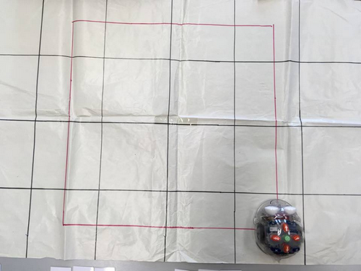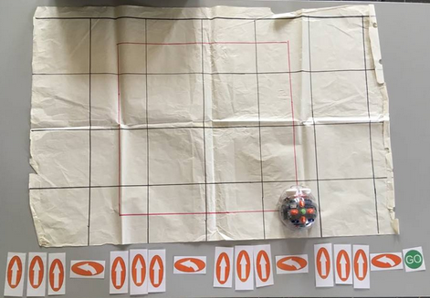  But de la tâche : coder le déplacement de BB pour qu’il suive la ligne du carré rouge et qu’il revienne dans sa position initiale.  Un premier codage s’effectue ordre par ordre (carte par carte), puis chercher une solution pour économiser les cartes. Repérer que la même séquence est répétée 4 fois. En regroupant les cartes de la séquence on obtient une boucle et en indiquant le nombre de fois (variable) que le robot doit répéter la boucle, on obtient le codage suivant :  Groupe PC/Tablettes et Thymio  Activités sur le logiciel Blue Bot  Manipulation libre de Thymio à partir des pré-programmes |  | 6 blues bots  1 tapis quadrillé 15x15 cm  Des kaplas pour le labyrinthe  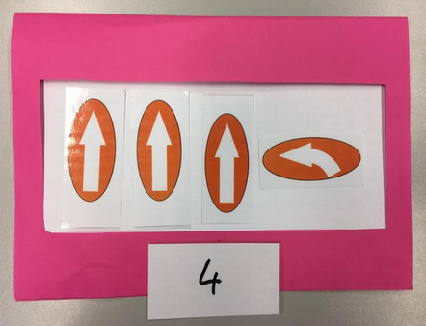

 | Objectifs | Organisation pédagogique |  | Déroulement | Matériel
 |  | Forme de groupement
S3 | Découvrir le robot Thymio  Décrire précisément les 4 « comportements » de base du thymio  Comprendre ce qu’est une condition : s’approprier la logique de la programmation  « si…alors » |  | Collectivement : Rappel de la séance précédente (en vert il est amical, en jaune il explore, en  rouge il est peureux, en mauve il est obéissant, le bouton au centre des flèches permet  d’activer le comportement choisi.  Le but de la tâche : « Aujourd’hui, vous allez décrire précisément ce que fait le thymio dans différentes situations, en fonction de sa couleur. Sur la fiche, pour chaque couleur, vous avez des situations que vous devez tester. Vous notez à côté ce que fait le thymio. »  Les élèves travaillent par 2, et disposent des quatre fiches à compléter selon la couleur.  Groupe 1 : Jeu débranché : le jeu du robot  Un enfant fait le robot. 2 autres doivent « le programmer » pour rejoindre un point précis du quadrillage qui aura été tracé dans la cour.  SA1 : Réinvestir la notion de boucle  Les ordres à donner sont :  - avancer d’un pas  - tourner à gauche d’un quart de tour  - tourner à droite d’un quart de tour  D’abord à l’oral puis en utilisant les flèches utilisées avec BB et le système de boucle.  SA2 : Comprendre la notion de « condition » et de « branchement »  Sur le quadrillage, matérialiser une porte  Groupe 2 : Les pré-programmes de Thymio  En autonomie, les élèves observent le comportement de Thymio pour chaque mode et complètent le tableau. (séance 3 FICHE 2)  Synthèse collective possible : Lorsqu’il est vert, thymio se dirige vers l’objet  qu’il détecte. Lorsqu’il est rouge, thymio s’éloigne de l’objet qu’il détecte. Lorsqu’il est  mauve, thymio suit les directions des flèches sur lesquelles on appuie . Lorsqu’il est  jaune, thymio évite les objets et avance s’il n’y a rien devant lui.  Remarques sur les comportements : lorsqu’il est vert, le comportement est un peu plus  complexe en fait, mais pas facile à voir : si on s’approche trop, le thymio recule. Donc  amical mais il ne faut pas trop le coller ! Lorsqu’il est mauve, plus on appuie sur la  même flèche plus le thymio est rapide |  | Quadrillage tracé au sol  Flèches BB  Pochette « boucle »  Fiches

 | Objectifs | Organisation pédagogique |  | Déroulement | Matériel
 |  | Forme de groupement
S4 | Se questionner sur les éléments constitutifs d’un robot.  Se familiariser avec la notion de capteurs et d’adaptateur.  Introduire le principe d’objet technique programmable – automatisme.  Effectuer une programmation en branchement à partir d’ ASEBA STUDIO pour Thymio  Branchement : Instruction exécutée si une condition est vraie ou fausse (jeu du robot) |  | Groupe 1 :  Après avoir recueilli les hypothèses, travail en binôme (ou plus). Distribution de la fiche « A l’intérieur du robot » ou démonter et décrire les constituants du robot.  On abordera ici le fait qu’un objet technique est constitué de sous-ensembles qui réalisent les fonctions techniques. Chaque sous ensemble est constitué de composants assemblés qui constituent les solutions techniques qui permettent à l’objet technique de répondre au besoin pour lequel il a été conçu. Les élèves émettent des hypothèses qui sont relevées collectivement.  Observation de l’intérieur d’un robot : Schémas d’observation et descriptifs.  Groupe 2 :  CF DOC MAIN A LA PATE

